【2014第二波~鳴泰數位學堂又來囉!!】

錯過了上一期的課程嗎?沒關係! 2/15(六)和3/1(六) 掃描課程初級班又來囉!有專業CAD/CAM牙技大師親自為您示範解說數位牙體設計，讓您一次了解CAD/CAM掃描的魅力和趨勢。

第一梯次2014/2/15(六) 19:00~21:00 SmartOptics 掃描課程 (初級班)
本課程包含數位牙體設計、550i氧化鋯五軸切削

第二梯次2014/3/1(六) 19:00~21:00 3 Shape 掃描課程 (初級班)
本課程將特別介紹3 shpae掃描機post and core以及鏡射之功能，同時也會示範數位牙科的流程。

以上課程皆歡迎學員攜帶Case前來上課，可實際操作，完成品可以coping直接帶回

報名費用:1000元(其中包含一顆氧化鋯實際case試作，課程結束可帶回。)

報名專線:02-2995 9866 EX17 洪小姐
上課地點:鳴泰教育展示中心 新北市三重區興德路123-1號3樓(近捷運先嗇宮)

名額有限，每一梯次僅開放十五名!!!請大家加快腳步!!!
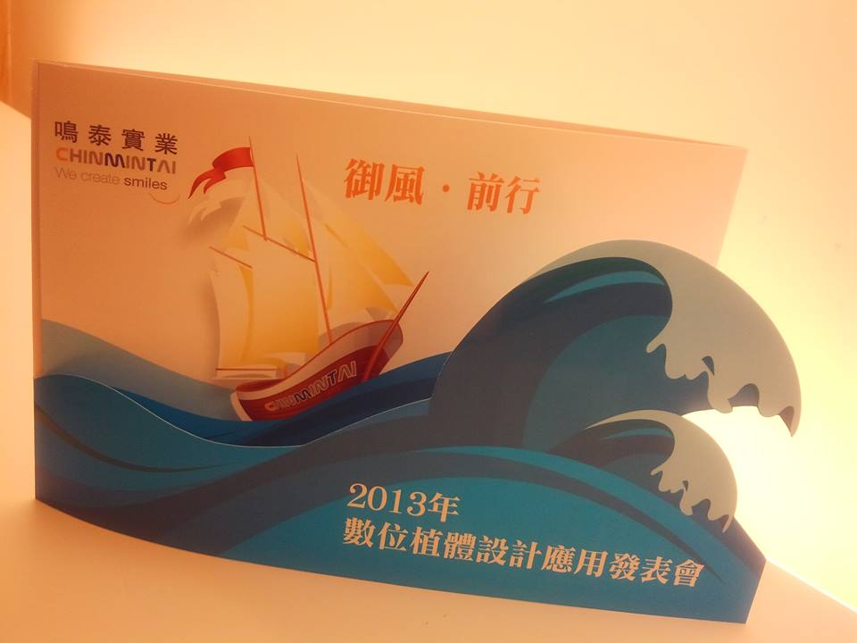

2013年數位植體設計應用發表會

由德國技師親自到場為您解說 SMART OPTICS掃描機操作

就在明天12/7(六)下午一點台北首航場 福華文教會館 12學分（北市大安區新生南路三段30號)

沒有報到名的朋友，也歡迎您一起來與我們共襄盛舉。

當然台中的朋友也別失望

台中續航場12/8(日) 下午一點台中中臺科技大學 3.4學分 (台中市北屯區廍子路666號)

CAD/CAM整合新趨勢 等您一起來體驗!!!!
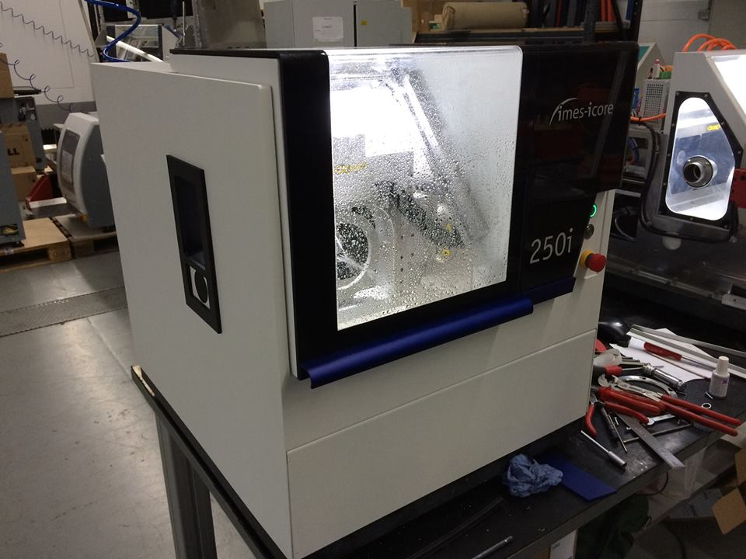

[第二波主打“英國AD BUR限量小鎢鋼針破盤大特價”]

英國AD BUR小鎢鋼針65折供應！英國製造，品質保證！

C1 (型號005、006、008、016、021、023)
C2 (型號006、021)

原價55元/支，一盒6支入
特價35元/支!! 買10盒送1盒!!
每筆最低訂購金額為1000元

原尺寸為高速手機專用,可以加購夾柄,轉換成為慢速手機專用! 歡迎洽詢!
夾柄原價250元/支
特價200/支!!
可與產品一起累計總額

訂購方式：
1. FB私訊訂購
2. 電話訂購，請撥打(02) 2995 9866 #16，請務必撥打分機號碼

先下單者優先處理，售完為止。特價商品供應，依搶購狀況為準，並會發送下單編號以做為優先順序的依據，下單後我們將會有專人為您服務!!

搶購活動持續24小時，此活動將會於11/12日下午2:00結束!!
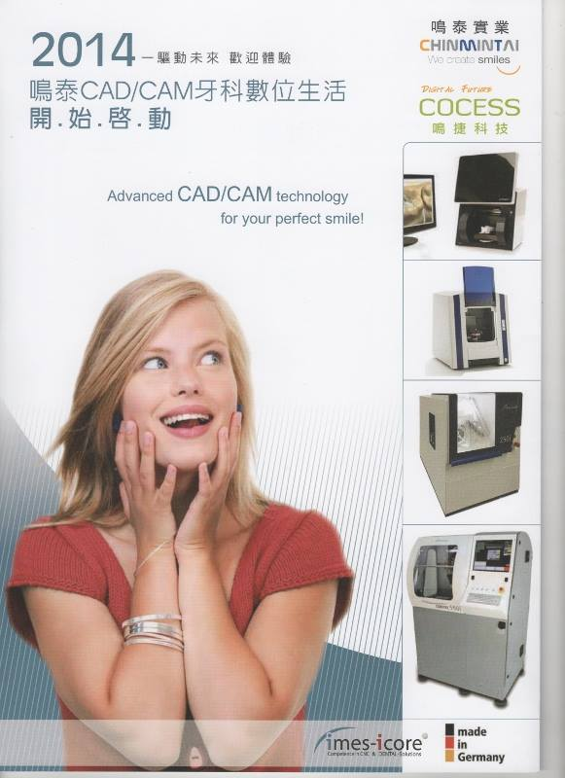

[首波主打”奧地利DENDIA限量小鎢鋼針破盤大特價”]

奧地利DENDIA限量小鎢鋼針66折供應!!!
奧地利進口登帝雅鎢鋼針、榮獲奧地利優質產品獎,品質值得您信賴!!

目前提供以下產品可供選擇
C1(型號005、006、008、010、012、014、016、018、021、023)
C2(型號014、016、018、023)
C23(型號008、016、018)
C33(型號009、010、012、014、016、021、023)

原價55元/支，一盒5支入
特價40元/支!! 買10盒送1盒!!

每筆最低訂購金額為1000元，採私訊訂購制，先下單者優先處理，售完為止。特價商品供應，依搶購狀況為準，並會發送下單編號以做為優先順序的依據，下單後我們將會有專人為您服務!!

第一波搶購活動持續24小時，此活動將會於11/8日下午2:00結束!!
